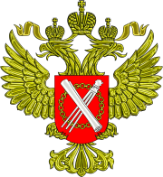
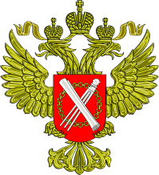
Управление Федеральной службы государственной регистрации кадастра и картографии по Воронежской области

ПАМЯТКА
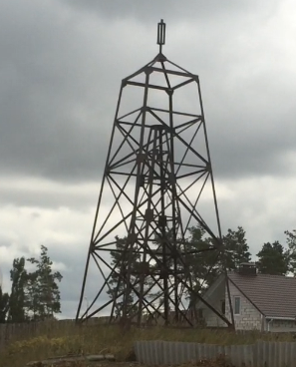
Что нужно знать об охране геодезических пунктов
Геодезический пункт - инженерная конструкция, закрепляющая точку земной поверхности с определенными координатами.
В соответствии с п. 12 ст. 8 Федерального закона от 30.12.2015 № 431-ФЗ «О геодезии, картографии и пространственных данных и о внесении изменений в отдельные законодательные акты Российской Федерации» пункты государственной геодезической сети, предназначенные для обеспечения выполнения геодезических и картографических работ, созданные за счет средств федерального бюджета, относятся к федеральной собственности.
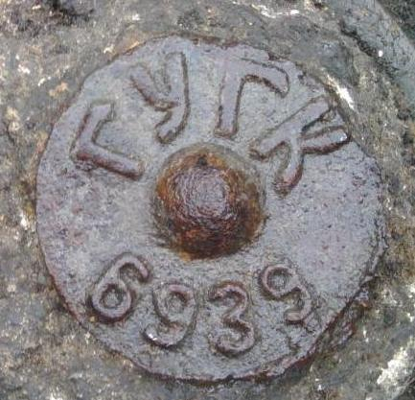
___________________________________________________________________

ВАЖНО!
Государственная геодезическая сеть предназначена для решения задач, имеющих хозяйственное, научное и оборонное значение
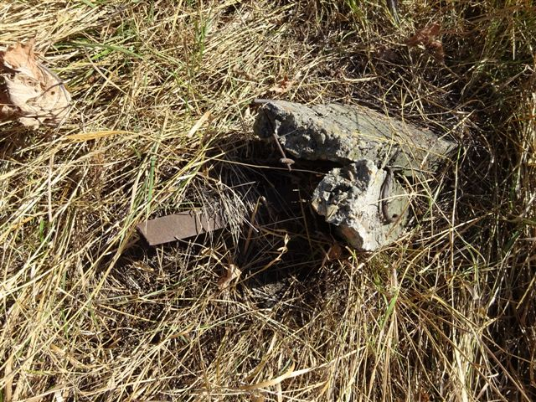
__________________________________________

Кодекс об административных правонарушениях Российской Федерации предусматривает административную ответственность за уничтожение, повреждение или снос пунктов государственных геодезических сетей.

Наказание за уничтожение, повреждение или снос пунктов государственных геодезических сетей (ч. 3 ст. 7.2. КоАП РФ) предусматривает ШТРАФ до двухсот тысяч рублей.

Наказание за неуведомление собственником, владельцем или пользователем земельного участка, здания либо сооружения, на которых размещены пункты, Управления Росреестра по Воронежской области об уничтожении, о повреждении или о сносе этих пунктов, а равно отказ в предоставлении возможности подъезда (подхода) к этим пунктам для проведения на них наблюдений и иных работ предусматривает ШТРАФ до пяти тысяч рублей.
_________________________________________________________________________

ВОЗМЕЩЕНИЕ ВРЕДА!
В соответствии с п.15 ст. 8 Федерального закона от 30.12.2015 № 431-ФЗ «О геодезии, картографии и пространственных данных и о внесении изменений в отдельные законодательные акты Российской Федерации» возмещение Российской Федерации вреда, причиненного пунктам государственной геодезической сети, государственной нивелирной сети и государственной гравиметрической сети, осуществляется лицами, причинившими вред, в соответствии с гражданским законодательством.
_________________________________________________________________________

В соответствии с п. 7 Правил установления охранных зон пунктов государственной геодезической сети, государственной нивелирной сети и государственной гравиметрической сети, утвержденных Постановлением Правительства Российской Федерации от 12.10.2016 № 1037 в пределах границ охранных зон пунктов запрещается без письменного согласования с Управлением Росреестра по Воронежской области осуществление видов деятельности и проведение работ, которые могут повлечь повреждение или уничтожение наружных знаков пунктов, нарушить неизменность местоположения специальных центров пунктов или создать затруднения для использования пунктов по прямому назначению и свободного доступа к ним, а именно:
- убирать, перемещать, засыпать или повреждать составные части пунктов;
- проводить работы, размещать объекты и предметы, возводить сооружения и конструкции, которые могут препятствовать доступу к пунктам без создания необходимых для такого доступа проходов и подъездов;
- осуществлять горные, взрывные, строительные, земляные (мелиоративные) и иные работы, которые могут привести к повреждению или уничтожению пунктов;
- проводить работы, не обеспечивающие сохранность пунктов.
Без согласования с Управлением Росреестра по Воронежской области запрещается проведение следующих работ:
- снос объектов капитального строительства, на конструктивных элементах или в подвале которых размещены пункты;
- капитальный ремонт помещений, в которых размещены гравиметрические пункты.
_______________________________________________________________________________________________________________________

В случае уничтожения, повреждения или сноса пунктов государственных геодезических сетей на территории Воронежской области, необходимо обратиться в Управление Росреестра по Воронежской области по адресу: 394026,
г. Воронеж, ул. Донбасская, д. 2;
email: u361901@r36.rosreestr.ru;
тел. (4732) 64-93-42
(4732) 64-93-39

